Cum pot fi create conturile de student?
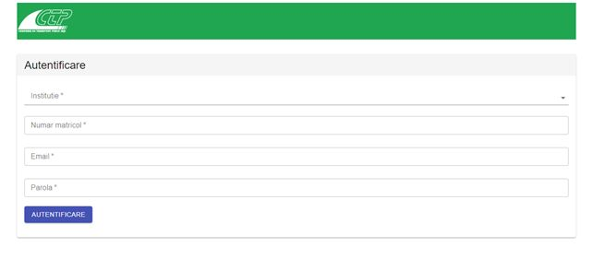
Contul de student poate fi creat prin accesarea link-ului www.sctpiasi.ro/studenti și completarea câmpurilor disponibile, astfel:
- este identificată instituția de învățământ din lista instituțiilor academice;
- este introdus numărul matricol al studentului;
- sunt introduse adresa de e-mail și o parolă; odată introdusă, adresa de e-mail nu va ai putea fi asociată cu alt număr matricol;
- După apăsarea butonului ”Autentificare”, studentului i se va afișa un ”COD 24-pay”, pe care îl va folosi în aplicația „24pay” o singură dată, la înregistrarea pe platformă, în etapa ”Administrare cont student”.
După crearea contului de student, utilizatorul va putea achiziționa bilete și abonamente la preț redus în mod facil, prin scanarea unui cod QR (de pe site-ul CTP Iași, din mijlocul de transport, din stație ori din fața tonetei) sau prin introducerea în aplicație a unui cod de vehicul (afișat în fiecare mijloc de transport – exemplu 3971).
În cazul în care un student pierde sau deteriorează cardul ElstudIS, acesta va aduce la cunoștința secretariatului facultății la care este înregistrat situația apărută. Ulterior, cardul va fi blocat, iar accesul în aplicație va fi făcut doar prin validarea contului de student, prin accesarea adresei sctpiasi.ro/studenti – conform pașilor 1-4 de mai sus.
Pașii necesari pentru instalarea și utilizarea aplicației „24pay” de către studenți:
- să descarce și să instaleze pe smartphone aplicația „24pay” din Google Play sau App Store;
- în secțiunea „Transport public” din aplicație trebuie să selecteze opțiunea „Bilete reduse”;
- să introducă ”COD 24-pay” generat de site-ul CTP prin logarea prin intermediul link-ului www.sctpiasi.ro/studenti ori prin scanarea codului QR de pe cardul ElStudis;
- să aleagă tipul de bilet sau abonament dorit;
- să apese butonul „Cumpără” pentru a efectua plata;
- să aștepte primirea mesajului de confirmare a tranzacției;
- dacă tranzacția s-a încheiat cu succes, utilizatorul va primi pe telefon un cod QR ce reprezintă biletul sau abonamentul achiziționat în format electronic și informații despre valabilitatea acestuia;
- valabilitatea biletului sau a abonamentului vor putea fi verificate oricând în secțiunea „Portofel”
Aplicația 24pay a fost actualizată și, în conformitate cu politicile Google și Apple, notificarea privind acest lucru le va apărea utilizatorilor pe platformă în mod etapizat. Astfel, unora dintre utilizatori le este afișat mesajul ”Înregistrare elev” iar nu ”Înregistrare student”, după accesarea secțiunii ”Administrare cont student”.

